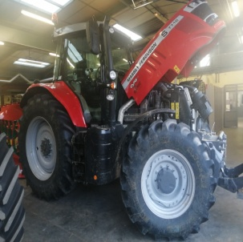
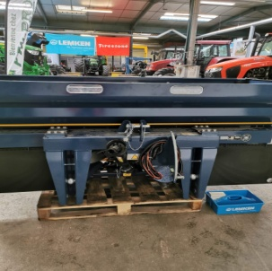
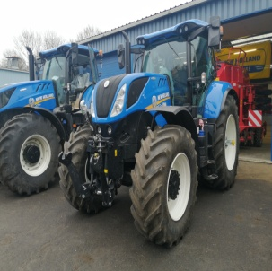
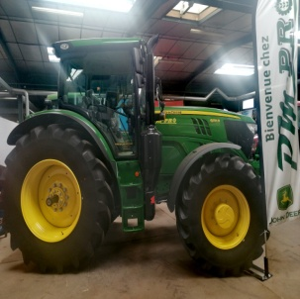
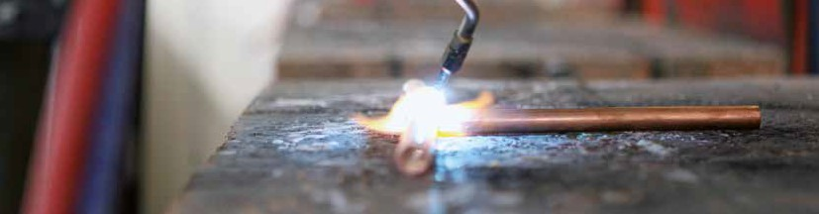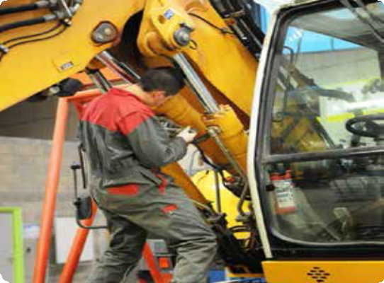
BTS
Techniques et Services des Matériels Agricoles (TSMA)

Unité de Formation par Apprentissage
Lycée des Métiers Château Potel
LA FERTÉ-MILON

Le métier

Le diplômé en BTS Techniques et Services en Matériels Agricoles (BTS TSMA) possède dans le domaine technique des connaissances et des savoir-faire approfondis qui lui permettent d’expliciter les différentes fonctions des équi- pements, de formuler un diagnostic en cas de dysfonc- tionnement et de réaliser une mise en conformité ou une adaptation. Il possède des connaissances en agronomie en liaison avec la recherche d’une utilisation optimale des équipements. Ce technicien supérieur participe à la mise en œuvre de la politique commerciale de l’entreprise, maîtrise les techniques de vente, organise et gère les acti- vités de l’après-vente et possède des qualités managé- riales pour encadrer une équipe de techniciens d’atelier.

La formation

Les enseignements disciplinaires dispensés au BTS TSMA doivent permettre d’acquérir :
•Des compétences techniques dans les différents aspects de la maintenance et de l’environnement d’utili- sation des matériels agricoles.
- Des compétences en gestion et organisation après-vente,
- Des aptitudes à la communication notamment pour répondre aux attentes de la clientèle,
- Des capacités de travail en équipe et d’échanges avec les services internes de l’entreprise et avec les partenaires extérieurs.

L’accès à la formation

La formation est accessible aux titulaires au minimum d’un: • Baccalauréat scientifique ou technologique (STI2D - Scientifique (science de l’ingénieur..), STAE)
- Baccalauréat professionnel «Maintenance des matériels», «Agroéquipement» ;
- d’autres baccalauréats (dans ce cas s’adresser à l’établissement pour que la demande puisse être exami- née).
L’admission est effective après la signature d’un contrat d’apprentissage.

Les équipements

Les équipements mis à disposition sont de grande qua- lité: un hall d’agroéquipement de 850 m2 avec différents pôles spécialisés. Les apprentis peuvent également béné- ficier des partenariats mis en place avec les constructeurs et concessionnaires.
•Les salles sont équipées de postes informatiques.
•Une salle de cours et de lancement de projet.
•Une salle de modélisation.
•Un centre de documentation et d’informations

L’alternance

15 jours en centre de formation 15 jours en entreprise

Débouchés à l’issue de la formation

Débouchés professionnels
Les technologies de pointe utilisées aujourd’hui dans le secteur des agroéquipements impliquent la présence de techniciens de haut niveau. En fonction de leur profil, les sortants de BTS TSMA pourront disposer d’importantes possibilités d’évolution vers des fonctions d’encadrement commerciales ou vers les autres acteurs du secteur.
Le métier s’exerce principalement dans :
- Les entreprises des réseaux après-vente des constructeurs,
•Les entreprises indépendantes ou des réseaux d’indépendants,
•Les services après-vente des constructeurs,
•Les organismes indépendants dont l’activité est en rapport avec le domaine de l’agroéquipement, par exemple en matière de contrôle ou d’expertise.

Poursuites d’études
Licence professionnelle, ingénieur machinisme agricole, spécialisation d’ingénieur : Sciences et techniques des équipements agricoles (STEA Agrosup) diplôme à Bac+5. Certificat d’Etudes Supérieures Institut Supérieur Européen des Agroéquipement (CES ISEAE DIPLOME Bac +5)

Lycée des Métiers
Maintenance et industrie - Maintenance des matériels
Château Potel

Contact : Gérard SELVAIS,
Directeur Délégué aux Formations
Adresse : 4 Impasse des Maillets
02460 La Ferté-Milon
Tél. : 03.23.96.71.79
E-mail : ce.0020025s@ac-amiens.fr
Site : http://chateau-potel.lyc.ac-amiens.fr
CENTRE DE FORMATION D’APPRENTIS

AISNE - OISE - SOMME

